**День Защиты Детей**

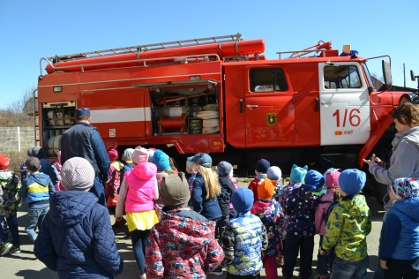 **в МКДОУ АГО «Ачитский детский сад «Улыбка»**

16 мая 2018 года состоялся «День Защиты Детей - 2018» для воспитанников МКДОУ АГО «Ачитский детский сад «Улыбка».

В рамках Дня Защиты Детей состоялась тренировка по пожарной безопасности с привлечением сотрудников пожарной части, под руководством Цепилова Михаила Анатольевича и начальника караула Дьякова Сергея Анатольевича.

В тренировке приняло участие 125 детей и 35 сотрудников. Тренировка прошла быстро, слаженно и без потерь.  
 Далее был проведен мини-волейбол с детьми группы «Капитошки» из бранзбойта машины пожарной части, под руководством начальника караула Дьякова С.А. Такая форма проведения мини-волейбола на детей произвела удивительное впечатление. Дети почувствовали, какой же тяжелый шланг с водой и как тяжело приходится сотрудникам аварийно-спасательной службы в спасении людей при тушении пожаров.

Проведена беседа о пожарной безопасности на улице в весенне-летний период. Также было подробно рассказано о спасательном оборудовании и обустройстве машины, показано какой сигнал подается при спешащей на помощь людям машине аварийно-спасательной службы, сколько сотрудников может войти в машину, на сколько минут хватает воды и сколько расчетов бывает на спасательных работах. Показано какая экипировка сотрудников аварийно-спасательной службы. Детей заинтересовало, а как же устроится к ним на службу? Детей, кто будет хорошо кушать в садике кашу и хорошо заниматься, после окончания специального училища возьмут на такую нужную и серьезную работу. В детском саду «Улыбка» растут хорошие, сильные и смелые дети, достойная смена нашим сотрудникам МЧС.

В конце беседы все группы сфотографировались с сотрудниками МЧС.

Лариса Попова ,

Заведующий МКДОУ АГО «Ачитский детский сад «Улыбка»

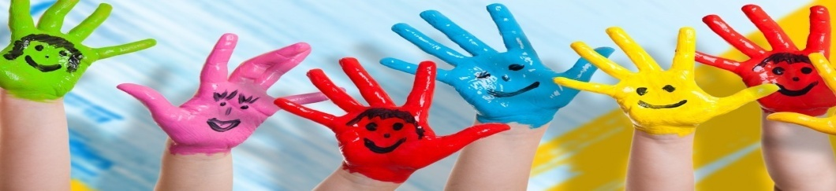

Муниципальное казенное дошкольное образовательное учреждение

Ачитского городского округа«Ачитский детский сад «Улыбка»

**ДОШКОЛЁНОК 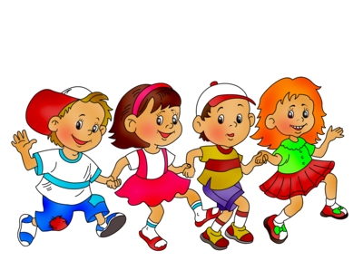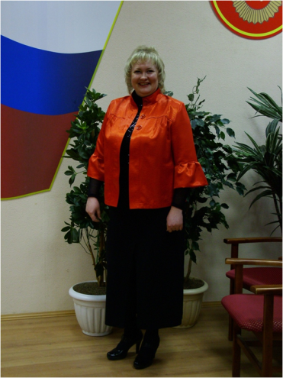№28**

**1.06.2018г.**

**Сегодня в номере:**

**«День защиты детей»**

**«Игры на кухне»**

**«Быстрее ветра»**

**« На работу на велосипеде»**

**« Дружная семья знает ПДД от А до Я»**

**Тираж 30 экземпляров.тел. 7-11-1**

**Акция «На работу на велосипеде»**

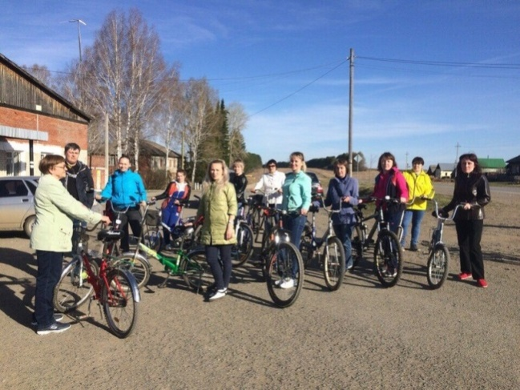

Ранним солнечным утром, 18 мая 2018 года возле аптеки собрались велосипедисты на ярких красивых велосипедах, в том числе и сотрудники МКДОУ АГО «Ачитского детского сада «Улыбка» Ашихмина Оксана Степановна и Могильникова Евгения Дмитриевна.

Активные, спортивные велосипедисты с Ачита поддержали акцию **«На работу на велосипеде»** по привлечению внимания общественности к проблеме здорового образа жизни, потому как большинство людей пересаживается на личный транспорт и машины такси. А как приятно и прокатится на свежем воздухе, и сразу получить заряд бодрости и энергии на целый день.

Акция получилась интересной, нужной, а главное полезной для здоровья.

Заведующий МКДОУ АГО

«Ачитский детский сад «Улыбка»

Попова Лариса Васильевна

***«Дружная семья знает ПДД от А до Я»***

18 мая 2018года в МКДОУ АГО " Ачитский детский сад " Улыбка" состоялся районный конкурс среди дошкольных образовательных учреждений "Дружная семья знает ПДД от А до Я" в конкурсе приняли участие 5 команд Ачитского городского округа. Команды соревновались в знании правил дорожного движения. Оказывали первую медицинскую помощь. Показали навыки безопасного вождения.

Компетентное жюри в составе  инспектора ГБДД Ивакиной Л. В. и Неволин В. А,  и медицинского работника Шеломенцевой Т.Ф. распределии места следующим образом:

1 место Семья Гладковых -Ачитский детский сад "Тополек"

2 место семья Чайниковых - Бакряжский детский сад "Колокольчик"

3 место семья Крашенинниковых - Уфимский детский сад "Радуга"

4 место семья Кутицких - Уфимский детский сад " Малышок""

5 место семья Трясиных - Ачитский детский сад "Улыбка"

 старший воспитатель МКДОУ АГО

" Ачитский детский сад " Улыбка" Кузнецова Т. В.

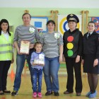

**Консультация Педагога- психолога для родителей**

**«Играем на кухне»**

Вот уж самое НЕ место для игры, так это кухня, можете сказать вы. А мы с вами не согласимся.

Где мамы проводят так много времени после рабочего дня? Конечно, на кухне – приготовить ужин и обед на завтра, накормить всю семью, перемыть и прибрать, а потом совершено усталой, добираться до дивана и телевизора. А ребенок? Будет ли он ждать, когда у мамы появится второе дыхание, когда она соберется с силами мыслями и будет готова поиграть?

А может не стоит разделять эти процессы во времени и пространстве? Общаться и играть с ребенком здесь и сейчас, во время домашних хлопот на кухне? Что может получиться в результате?

Мы поможем ребенку (и себе тоже) понять, что интересной, познавательной, развивающей и увлекательной может быть любая работа, любые предметы. Поможем ребенку проникнуть в суть самых обычных вещей, явлений и домашних дел. Поможем научиться терпению.

Самым коротким и действенным путем научим важным домашним работам.

Дадим понять, как заботиться о семье. Освоим современный способ обучения и развития ребенка – обучение естественным образом. Сделаем для ребенка сам процесс учения практичным. Станем ближе и интереснее друг другу.

Как вы считаете полезные результаты? Так давайте не прогонять ребенка из кухни.

«ВКУСНЫЕ СЛОВА»

Мама говорит: «Давай вспомним вкусные слова и угостим друг друга». По очереди называем слова и «кладем» их на ладошку. Можно также поиграть в «сладкие», «горячие», «растительные» слова.

«ОХОТА НА СЛОВА»

Какие слова можно достать из борща? Кто больше назовет? (картошка, укроп, свекла, лук, капуста и т. д.) . Можно «охотиться» на кухне на все и «достать» слова из винегрета, кухонного стола, холодильника и т. д.

«ГОТОВИМ СОК»

Образуем слово: «Из яблок получается сок … (яблочный, из груш – (грушевый, из слив, из свеклы, из капусты, из … ». А теперь в обратном порядке: «Морковный сок получается из … (моркови, апельсиновый сок – из … »

«ПОКУПКИ»

Выкладывая вместе принесенные из магазина покупки, предлагайте различные задания: В каких из этих предметов «живет» звук «Р»? если ребенок затрудняется, можно ему подсказать: «В каРРРРтошке или капусте? В аРРРРбузе или дыне? ». В каких словах есть звук «Л»? (тареЛка, Ложка, кастрюЛя). Назови все, что НЕ надо будет, готовит – варить или жарить.

Что для тебя здесь самое вкусное? Что самое легкое (тяжелое)?

«ПРИДУМЫВАЛКИ»

Мама говорит: «Давай придумаем сказку или историю про … старую кастрюлю (бананы, кухонные часы, картофелину) » если ребенку нужны подсказки, задайте ему наводящие вопросы. Например: «Вот картофелина. Как ты думаешь, откуда она взялась? А когда она была в земле, кого она там могла видеть, с кем могла встретиться? Почему она выросла такая большая (коричневая, кривая). Во что она хотела бы превратиться? ».

«ПОМОЩНИКИ»

Как можно одним словом назвать прибор, который варит кофе (режет овощи, чистит картофель, моет посуду, выжимает сок, убирает пыль?

**Велосоревнования в Ачитском детском саду «Улыбка»**

**«Быстрее ветра»**

В период летних каникул в МКДОУ АГО « Ачитский детский сад «Улыбка» прошли велосоревнования среди детей старших групп. Дети должны были показать свои умения в таких соревнованиях как :

«Змейка», « По прямой дорожке», « Кто придет последним»,»слалом на самокате, «Самый быстрый самокат». В результате проигравших не было. Победила дружба.

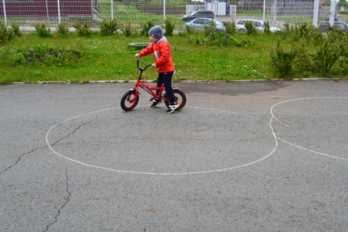 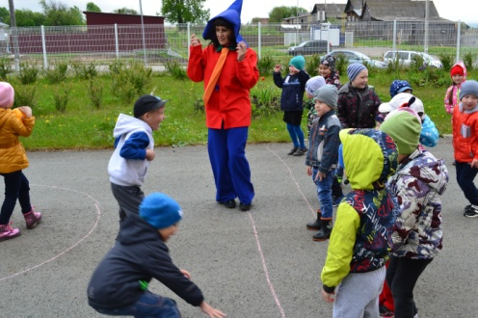

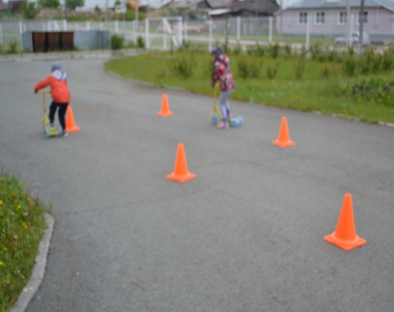 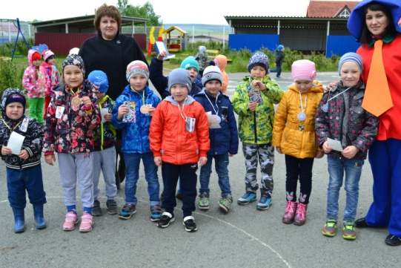

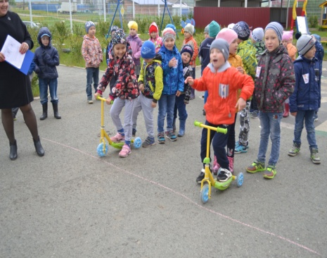 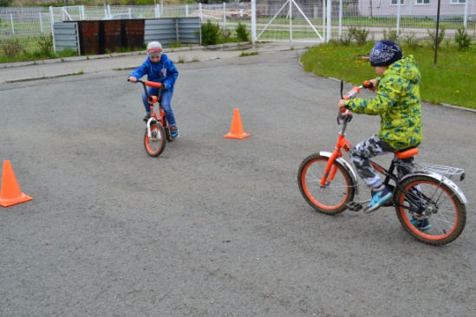

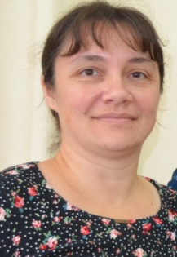**КОНСУЛЬТАЦИЯ ПЕДАГОГА-ПСИХОЛОГА**

**Что делать, если ребенок…**

Предлагаем подсказки родителям на каждый день.

**…отказывается от еды**

«*Скушай ложку за маму, ложку за папу… Вот и зайка с тобой кушает, и мишка… Не крутись! Не размазывай кашу по тарелке! Пока все не съешь — из-за стола не выйдешь…*»

Родители, которые стремятся, во что бы то ни стало накормить своего ребенка, пробуют множество разных способов: кормят с ложечки, читают во время еды книжки, включают мультики, обещают награду или грозят наказанием.

**Почему ребенок отказывается есть?**

1. чем-то расстроен или поссорился с родителями;
2. увлечен каким-то интересным занятием;
3. считает приготовленное блюдо невкусным;
4. отсутствие четких правил приема пищи.

**Что делать:**

1) не стремиться к тому, чтобы ребенок съел всю еду, которую ему положили;

2) не настаивать, если приготовлено то блюдо, от которого он обычно отказывается. Можно делать так. Со словами «Я знаю, что ты не любишь котлеты…» раскладывать их всем, кроме него. Повторить это в течение нескольких дней;

3) не пытаться накормить ребенка, который балуется;

4) не превращать прием пищи в игру;

5) по возможности садиться за стол всей семьей;

6) красиво сервировать стол, во время еды говорить только о хорошем;

7) готовить вкусную еду — такую, чтобы и самим получать от нее удовольствие;

Ребенка, который хронически мало ест, не прибавляет в весе и жалуется на боли в животе, следует показать врачу.

**…не хочет вовремя ложиться вечером спать**

Пришло время ночного сна, но ребенок капризничает, хочет поиграть еще или досмотреть мультик, сообщает, что голоден. Даже если родителям удается уложить его в кровать, он находит множество предлогов, чтобы не спать: ему хочется то в туалет, то попить, то еще раз пожелать родителям спокойной ночи…

**Причины, по которым ребенок не хочет ложиться спать:**

1. чрезмерное возбуждение в вечерние часы;
2. страх темноты; страх одиночества;
3. желание участвовать в жизни взрослых;
4. воспитательные ошибки родителей. Матери часто испытывают раздражение и беспомощность во время ежевечерних «баталий», ведь только после укладывания детей они могут уделить время себе и супругу. Не следует позволять детям лишать родителей такой возможности.

**Что делать:**

1) укладывать ребенка спать в отдельной комнате или отгороженном пространстве. У него обязательно должна быть своя кроватка;

2) четко определить время, когда малышу следует отправляться в постель;

3) избегать в вечерние часы занятий, подвижных игр, шума;

4) заранее предупреждать ребенка о том, что приближается время сна;

5) своевременно отправить его в туалет, вымыть ноги (принять душ), умыться, почистить зубы и переодеться;

6) подготовить для сна удобную, мягкую одежду;

7) хорошо проветрить комнату перед сном;

8) оставить у кроватки стакан с водой;

9) укладывая ребенка, в течение определенного времени побыть рядом с ним: почитать ему, рассказать сказку. После обозначенного времени игнорировать попытки ребенка затянуть отход ко сну. Если он приходит в родительскую спальню, отводить его обратно.

В крайних случаях следует обратиться к врачу или психологу — возможно, у ребенка есть серьезная причина для бессонницы.

**…устраивает истерики**

«*Мама, купи машину!*»*— просит Сережа. Мама объясняет, что это очень дорогая игрушка. Но Сережа не хочет слышать ее объяснений и кричит:* «*Купи, купи!!!*»

**Причины истерик:**

1) взрослые отказываются выполнить желание ребенка;

2) взрослые выдвигают чрезмерные или противоречивые требования;

3) ребенок устал или находится в состоянии нервного перевозбуждения;

4) ребенок подражает другим детям.

**Как правильно реагировать на детскую истерику:**

**1. Помочь ребенку выразить свои чувства словами.** «Ты хочешь машинку и злишься, потому что не можешь ее получить?» Доброжелательно, но твердо сказать: «Я тебя понимаю, но такое поведение недопустимо». Также спокойно предупредить малыша о последствиях: «Тебе надо успокоиться, иначе я буду вынуждена увести тебя из магазина, и мы вернемся домой без мячика, за которым пришли. Ты помнишь про мячик?» (и выполнить свое обещание, если истерика не прекратится).

**2. Взять тайм-аут.** Усадить ребенка на стул или отвести в комнату (важно, чтобы он не мог причинить себе серьезного вреда) и оставить одного, а если это невозможно, то самим покинуть помещение (уйти в ванную, кухню или спальню). Без зрителей истерика часто прекращается сама собой.

**3. Сохранять контроль над собой.** Не кричать на ребенка и не угрожать ему — это плохой пример для подражания. Когда он успокоится, сказать: «Я была очень огорчена твоим поведением, но рада, что ты смог (смогла) успокоиться».

**Как избежать истерик:**

1) научить ребенка справляться с отрицательными эмоциями и выражать их без вреда для окружающих: делать физические упражнения, бить в ударные инструменты, рисовать, правильно дышать, говорить о своих чувствах;

2) оберегать малыша от чрезмерной усталости, сильного голода или перевозбуждения, в связи с новыми впечатлениями.